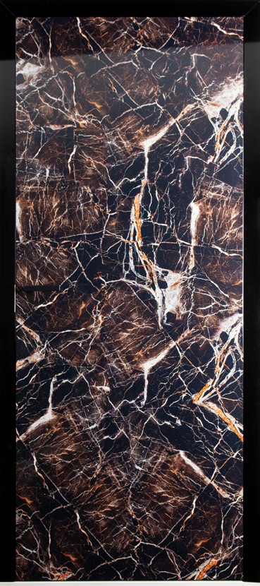
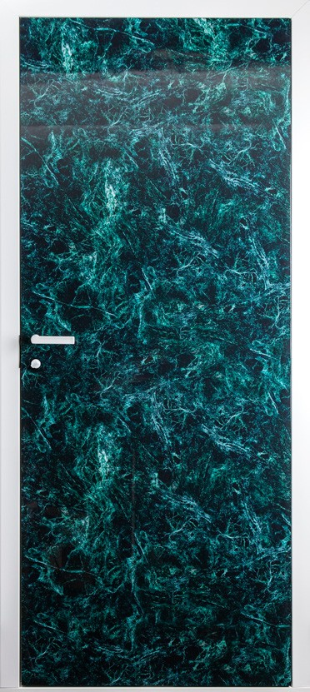
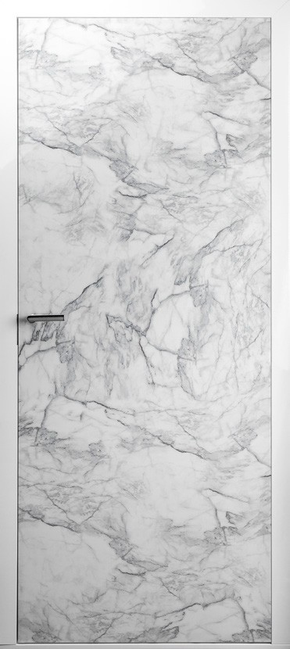

Pres

Innerdörrar med marmoreffekt
smeddelande 14 juni 2019
®

Ekstrands presenterar innerdörrar med marmoreffekt

Marmor är ett tidlöst material som åter har blivit populärt i skandinavisk inredning. Ekstrands nya innerdörrar med högblank marmoreffekt skapar en exklusiv känsla.
Välj mellan tre olika nyansvariationer av marmor.

BIANCO är den vita marmoreffekten med ljusgråa inslag. Den är tidlöst vacker och smälter fint in i ljusa hem.
VERDE återskapar den gröna nyansen av marmor som är klassisk och passar utmärkt med detaljer av mässing till exempel. GOLD är en svart marmoreffekt med inslag av guldiga/rödrostiga nyanser. Gold skapar ett kraftfullt intryck och blir väldigt varm i tonen. Kan kombineras med svarta trycken men även mässing eller brons passar utmärkt.
Innerdörrarna kan levereras med Ekstrands dolda I-karm eller foderbildande E-karm. Dörrbladet kan även levereras med dolda gångjärn och magnetlås.
E-karmen är en produkt som förutom ställbarhet för olika väggtjocklekar även har dold infästning av foder. Vår unika karm- lösning med E-karm lyfter innerdörren till en ny nivå. Tätningslister ger en mjuk stängning och ljudisolerar. E-karmen är en väggomslutande konstruktion som kommer i färdiga och tillskurna delar vilket sparar mycket tid vid installation och ger en snygg finish utan spikhål. Karmen kan levereras i vitt eller svart, matt eller högblank.

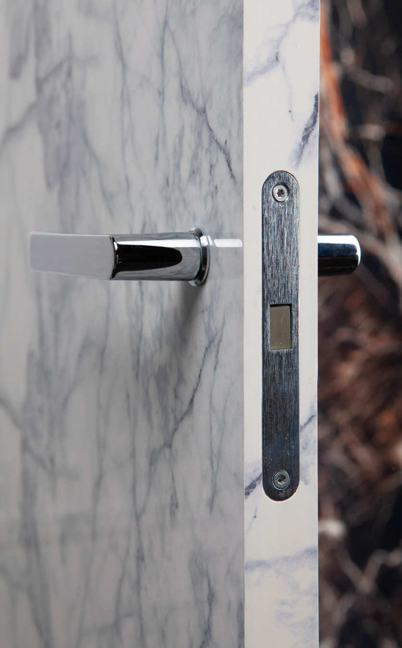
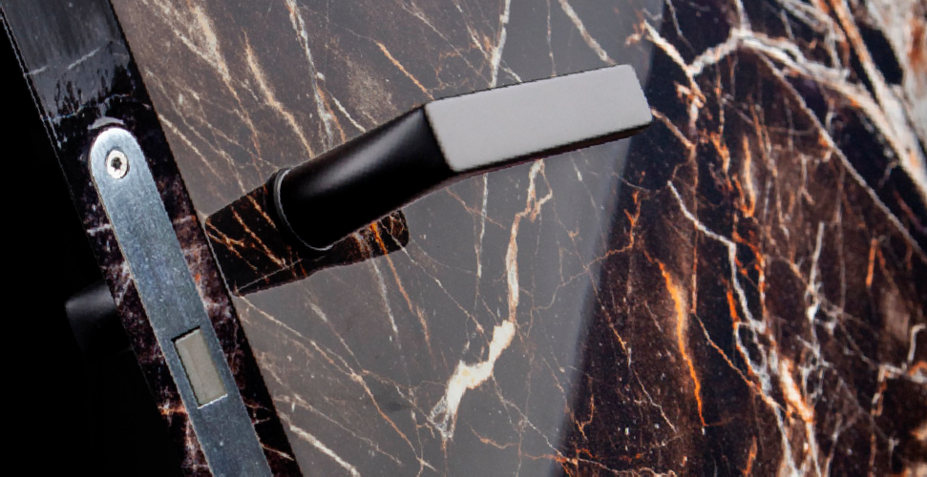
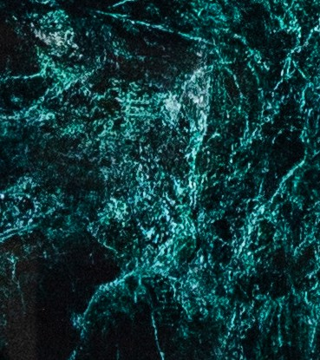
BIANCO VERDE GOLD

Ekstrands Dörrar & Fönster AB | Södra Portgatan 19 | 283 50 Osby | Tel 0479 - 100 40 | E-post: info@ekstrands.com www.ekstrands.com

